日期：2026年8月12日
文號：BL-RYLA-260812-01
函
受文者：各扶輪社社長、秘書暨扶輪社
各分區助理總監、副助理總監、分區副秘書
副 本：總監當選人 | 黃皎烈DGE Patrick
總監提名人 | 陳志清DGN Sid
地區秘書長 | 林志豪DS Jacky
地區財務長 | 呂錦雪PP Irene
地區法務長 | 曹志仁PP Lawrence
地區青少年服務主委 | 羅明峰PP Loren
主 旨：函請報名參加2026-27年度扶輪青年領袖營(RYLA)。
說 明：
一、扶輪青年領袖營(RYLA)是扶輪特別為16~30歲青年所成立的建構性計畫，鼓勵青年瞭解自己、勇於改變自己、激勵才能和增進人格發展，培養成為關心社會的優質世界公民，進而做為將來的領導人才。
二、本地區今年度RYLA主題：【劇本由你：人生試玩體驗】，是一場結合戲劇與領導力的沉浸式體驗，旨在培育青年藉由團隊活動學習如何面對失敗、職場溝通技巧與自我情緒管理，並提升人生必備的「情緒復原力」、「跨世代溝通力」和「潛質的領導力」。敬邀各社踴躍邀請具有領導潛力的青年，透過參與，發揮扶輪永續影響力，舉辦時間、地點如下：
時 間：2026年12月12日(星期六) 9:00 ~ 17:00 (大會備午餐)
地 點：劍潭青年活動中心1樓集賢廳 (台北市士林區中山北路四段16號)
三、報名及匯款方式：
1.主辦社10,000元 (保障5位名額：3位青年學員和2位隊輔)
2.請於2026年9月30日(星期三)前完成報名及繳費，匯款單或轉帳後五碼，請E-mail至基河社：gheclub@gmail.com，Tel：0908-760-556
3.匯款帳號：
銀行：國泰世華銀行 南京東路分行 (銀行代碼：013)
帳號：003-50-614867-6
戶名：社團法人台北市基河網路扶輪社
4.以下兩種報名表單，分別請主辦社和參加學員填寫：
【主辦報名表】表單連結：https://forms.gle/WDuvubtiUSgSqGxC6
【學員報名表】表單連結：https://forms.gle/TP1tf6BKV58bX5or6 (由參加本次RYLA活動之學員自行填寫)
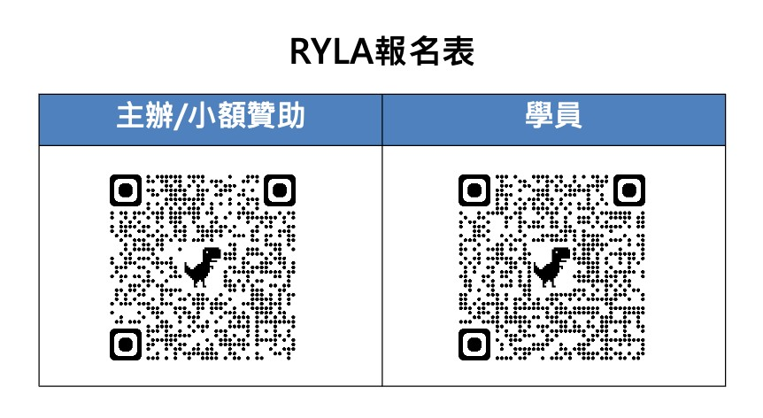

(更新版)


四、邀請主辦社加入RYLA群組(社長/秘書/青少年主委/執秘)，相關報名和活動資訊，將即時於群組公告。Line：https://reurl.cc/EYGKnR
五、地區獎勵：依摘星獎勵辦法
第3-45項-參與地區扶輪青年領袖營(RYLA)活動
a.贊助10,000元擔任主辦社，獎勵4☆
b.推派16-30歲學生代表(每社3位)，每位獎勵2☆
c.個別贊助，每認捐一個單位2,500元，獎勵1☆
六、隨函檢附活動EDM
七、如有相關疑問，請洽詢RYLA主委：劉慧恩PP Belinda (沐新)，TEL：0912-097-193
八、謹此函知，敬請踴躍報名參加。
地區總監 林碧堂DG Boger
地區服務計畫委員會主委 謝秀瑩PP Archi
地區扶輪青年領袖營主委 劉慧恩PP Belinda

